Rapport de Projet Lab SecureBank SOC
  - pfSense + Suricata | Elasticsearch + Kibana | Wazuh HIDS | Zabbix | Shuffle SOAR
Salma EZZAIMI | Déploiement d’un Centre Opérationnel de Sécurité | 14/06/2026

1. Résumé exécutif
Le projet SecureBank consiste en la mise en place d’un Centre Opérationnel de Sécurité (SOC) complet au sein d’un environnement virtualisé VMware Workstation. L’infrastructure simule une banque fictive et intègre des mécanismes de détection, surveillance, centralisation des alertes et réponse automatisée face à des cyberattaques réalistes.

✅ Principaux résultats obtenus
- 400+ alertes critiques centralisées dans Kibana Security
- Surveillance en temps réel de l’intégrité des fichiers (Wazuh syscheck)
- Monitoring infrastructure complet via Zabbix (CPU, RAM, réseau, processus)
- Automatisation des réponses via Shuffle SOAR (orchestration sans intervention manuelle)
- 3 phases d’attaque simulées (reconnaissance, brute-force SSH, injection SQL) toutes détectées avec succès

2. Architecture du laboratoire

2.1 Vue d’ensemble
Quatre machines virtuelles interconnectées via un réseau LAN privé (192.168.10.0/24) derrière un pare-feu pfSense.
Machine | IP | OS | Rôle principal
pfSense | 192.168.10.1 | FreeBSD | Pare-feu + Suricata IDS
SIEM | 192.168.10.102 | Ubuntu 24 | Elasticsearch, Kibana, Wazuh Manager, Filebeat, Zabbix Server, Shuffle
WEB | 192.168.10.101 | Ubuntu 24 | Apache, MariaDB, DVWA, Wazuh Agent, Zabbix Agent
KALI | 192.168.10.103 | Kali Linux | Poste attaquant (Nmap, Hydra, sqlmap)

2.2 Schéma d’architecture
VM Ware Workstation - pfSense ↔ SIEM ↔ WEB ↔ KALI

2.3 Flux de données (surveillance)

Tableau séquentiel des flux
Étape | Source | Action | Destination | Protocole/Port
1 | VM WEB | Génère des logs (Apache, SSH, syscheck) | Fichiers locaux | -
2 | Wazuh Agent (WEB) | Collecte et envoie les logs | Wazuh Manager (SIEM) | TCP 1514
3 | Wazuh Manager (SIEM) | Analyse et génère des alertes | Base locale + Filebeat | -
4 | Filebeat (SIEM) | Transmet les alertes | Elasticsearch (SIEM) | TCP 9200
5 | Elasticsearch (SIEM) | Indexe et stocke les alertes | Kibana (SIEM) | TCP 5601
6 | Kibana (SIEM) | Visualise les alertes en temps réel | Utilisateur | HTTP 5601
7 | Shuffle (SIEM) | Reçoit les alertes via webhook | Workflow SOAR | HTTP 3001
8 | Zabbix Server (SIEM) | Collecte les métriques système | Zabbix Agent (WEB) | TCP 10050/10051

3. Installation et configuration (extraits clés)

3.1 pfSense + Suricata IDS
- Interfaces : WAN (192.168.114.140) / LAN (192.168.10.1)
- Suricata activé sur WAN et LAN – détection de scans Nmap et SSH anomalies
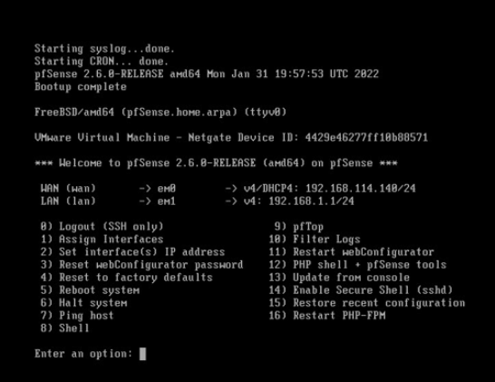

3.2 Elasticsearch + Kibana (SIEM)
- Authentification activée
- Règle personnalisée : SecureBank – Toutes Attaques Wazuh
  - Risk Score : 95
  - Sévérité : Critical
  - Alertes générées : 400+
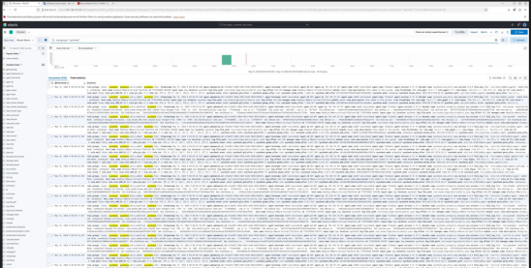
suricata alerts
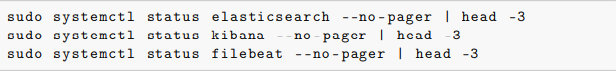
Vérification des services SIEM
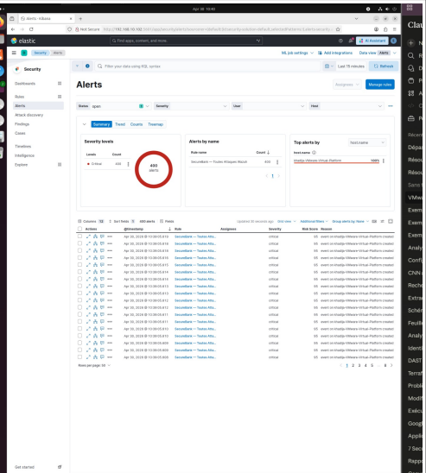Kibana Security – 400 alertes critiques SecureBank

3.4 Wazuh HIDS (Host-based Intrusion Detection System)

Architecture déployée
Wazuh a été implémenté selon une architecture Manager/Agent, garantissant une collecte centralisée et une analyse efficace des événements de sécurité.

Rôle | Hébergement | Adresse IP | Identifiant | Nom de l'agent
Wazuh Manager | VM SIEM | 192.168.10.102 | - | -
Wazuh Agent | VM WEB | 192.168.10.101 | 001 | web01-securebank
sudo /var/ossec/bin/agent_control –l
Résultat attendu :
ID: 001, Name: web01-securebank, Status: Active
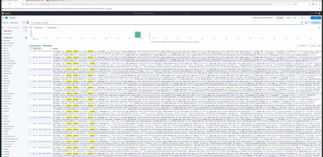
kibana Discover- syscheck wazuh

4. Zabbix — Monitoring Infrastructure

4.1 Architecture et installation
Zabbix a été déployé selon une architecture Server/Agent pour assurer une surveillance complète des ressources système et de la disponibilité des services.
Rôle | Hébergement | Adresse IP | Port | Fonction
Zabbix Server | VM SIEM | 192.168.10.102 | 10051 | Centralise les données, génère des alertes
Zabbix Agent | VM WEB | 192.168.10.101 | 10050 | Collecte les métriques locales et les transmet

Configuration détaillée
Élément | Valeur
Interface web | http://192.168.10.102/zabbix
Base de données | MySQL – zabbix / zabbix123
Template appliqué | Linux by Zabbix agent
Hôte surveillé | web01-securebank

Schéma de l'architecture Zabbix
text
[ VM WEB ] [ VM SIEM ]
│ │
│ (métriques système) │
▼ ▼
[ Zabbix Agent ] ────(TCP 10050)────▶ [ Zabbix Server ]
(collecteur local) │
│
▼
[ MySQL Database ]
(stockage historique)
│
▼
[ Interface Web ]
(visualisation / alertes)
http://192.168.10.102/zabbix

4.2 Surveillance de la VM WEB (web01-securebank)
L'hôte web01-securebank a été intégré au sein de Zabbix avec le template Linux by Zabbix agent, permettant une surveillance en temps réel des indicateurs suivants :
Catégorie | Métriques surveillées
🖥️ Processeur | Utilisation CPU (global et par cœur), charge système (load average)
🧠 Mémoire | RAM utilisée, disponible, swap, cache mémoire
💾 Disque | Espace utilisé / libre, utilisation en pourcentage, inodes
🌐 Réseau | Trafic entrant/sortant, paquets échangés, erreurs interfaces
⚙️ Processus | Nombre total, processus actifs, état des services critiques (Apache, MariaDB, Wazuh)

Métriques clés surveillées (exemples)
Métrique Zabbix | Description | Seuil d'alerte (exemple)
system.cpu.util | Utilisation CPU | > 80% (Warning), > 90% (High)
vm.memory.size[available] | Mémoire disponible | < 512 MB
vfs.fs.size[/,pfree] | Espace libre disque racine | < 10%
net.if.in[eth0] | Trafic réseau entrant | Pic anormal
proc.num[apache2] | Nombre de processus Apache | = 0 (service down)

✅ État de validation
Composant | Statut
Zabbix Server (SIEM) | ✅ Actif – port 10051
Zabbix Agent (WEB) | ✅ Connecté – port 10050
Interface web | ✅ Accessible
Collecte métriques web01-securebank | ✅ 77 items actifs
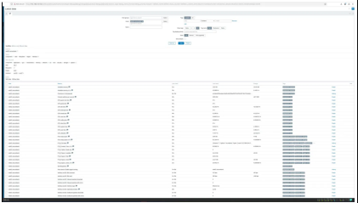

4.3 Surveillance des fichiers avec Zabbix (FIM léger)
En complément de la surveillance système, Zabbix a été configuré avec des paramètres utilisateur personnalisés (UserParameters) pour assurer une surveillance de l'intégrité des fichiers sans agent additionnel.

Configuration des UserParameters
Un fichier de configuration dédié a été créé sur la VM WEB (/etc/zabbix/zabbix_agentd.conf.d/file_monitor.conf) :
Paramètre | Commande associée | Fonction
files.count[*] | find $1 -maxdepth 1 -type f 2>/dev/null | wc -l | Compte le nombre de fichiers dans un répertoire
files.md5[*] | find $1 -maxdepth 1 -type f -exec md5sum {} \; 2>/dev/null | md5sum | cut -d" " -f1 | Calcule une empreinte MD5 globale du répertoire
usb.devices | lsblk -o NAME,TYPE,SIZE,MOUNTPOINT | grep -i "disk|part" | tr -s " " | Détecte les périphériques USB connectés

Code de configuration (Listing 2.4)
# /etc/zabbix/zabbix_agentd.conf.d/file_monitor.conf

# Comptage des fichiers dans un répertoire
UserParameter=files.count[*],find $1 -maxdepth 1 -type f 2>/dev/null | wc -l

# Empreinte MD5 globale d'un répertoire
UserParameter=files.md5[*],find $1 -maxdepth 1 -type f -exec md5sum {} \; 2>/dev/null | md5sum | cut -d" " -f1

# Détection des périphériques USB
UserParameter=usb.devices,lsblk -o NAME,TYPE,SIZE,MOUNTPOINT | grep -i "disk\|part" | tr -s " "

Trigger Zabbix – Alerte modification fichier
Un trigger personnalisé a été créé sur le serveur Zabbix pour surveiller le répertoire /home/salma.
Élément | Valeur
Nom du trigger | Fichier créé ou supprimé dans /home/salma
Expression | {web01-securebank:files.count[/home/salma].diff()}=1
Sévérité | Warning
Condition | Le nombre de fichiers change (création ou suppression)

Schéma de fonctionnement
text
[ /home/salma ]
│
│ (création / suppression fichier)
▼
[ Zabbix Agent ] ──(UserParameter files.count)──▶ [ Zabbix Server ]
│
▼ (diff() = 1)
[ Trigger déclenché ]
│
▼
[ Alerte Warning ]
(visible dans Monitoring → Problems)

Exemple de test
# Depuis la VM WEB
touch /home/salma/document_test.txt

# Résultat : Alerte Zabbix immédiate
# "Fichier créé ou supprimé dans /home/salma" - Warning

✅ Validation
Fonctionnalité | Statut
UserParameter files.count | ✅ Opérationnel
UserParameter files.md5 | ✅ Opérationnel
UserParameter usb.devices | ✅ Opérationnel
Trigger alerte création/suppression | ✅ Actif
Notification visualisée dans Zabbix | ✅ Confirmé
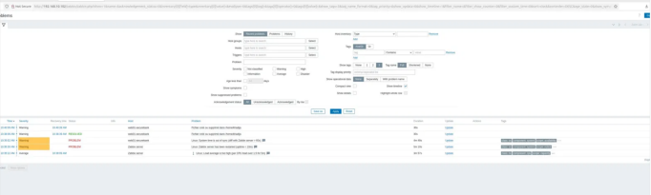

5. Shuffle SOAR (Security Orchestration, Automation and Response)
Shuffle a été intégré comme moteur d'orchestration et d'automatisation des réponses aux incidents. Il reçoit les alertes du Wazuh Manager et déclenche automatiquement des actions correctives.

5.1 Déploiement (Docker Compose)
Shuffle a été installé sur la VM SIEM via Docker Compose, garantissant une isolation et une gestion simplifiée des conteneurs.
Étape | Commande | Description
1 | cd /opt/shuffle | Accès au répertoire d'installation
2 | sudo docker compose up -d | Démarrage des conteneurs en arrière-plan
3 | sudo docker ps | Vérification de l'état des services

Conteneurs actifs après déploiement
Conteneur | Rôle
shuffle-frontend | Interface utilisateur web
shuffle-backend | API et logique métier
shuffle-opensearch | Stockage des données
shuffle-orborus | Moteur d'exécution des workflows
Démarrage de Shuffle
bash
cd /opt/shuffle
sudo docker compose up -d
sudo docker ps
# Containers actifs : shuffle-frontend, shuffle-backend,
# shuffle-opensearch, shuffle-orborus
Configuration intégration Wazuh-Shuffle
xml
<integration>
<name>shuffle</name>
<hook_url>http://192.168.10.102:3001/api/v1/hooks/webhook_f98dfba4-c02d-4853-a32b-74c8944211b4</hook_url>
<level>3</level>
<alert_format>json</alert_format>
</integration>

Schéma de l'intégration Wazuh → Shuffle
text
[ Wazuh Manager ]
│
│ (alerte niveau ≥ 3)
│ (format JSON)
▼
[ Webhook Shuffle ]
http://192.168.10.102:3001/api/v1/hooks/...
│
▼
[ Shuffle Workflow ]
│
├── Étape 1 : Réception alerte
├── Étape 2 : Traitement / formatage
└── Étape 3 : Action automatique

2.5.3 Workflow d'orchestration
Un workflow nommé SecureBank - Wazuh Orchestration a été créé, composé de 3 étapes séquentielles :
Étape | Composant | Fonction
1 | Webhook 1 | Réception en temps réel des alertes Wazuh
2 | Shuffle Tools 1 | Traitement, enrichissement et formatage de l'alerte
3 | Wazuh 1 | Exécution d'une action de réponse automatique (ex: blocage IP, isolement agent)

Logique du workflow (schéma fonctionnel)
text
[ Alerte Wazuh ]
│
▼
┌─────────────────────────────────────────────────┐
│ Étape 1 : Webhook 1 │
│ └── Réception brute de l'alerte (JSON) │
└─────────────────────────────────────────────────┘
│
▼
┌─────────────────────────────────────────────────┐
│ Étape 2 : Shuffle Tools 1 │
│ └── Extraction champs clés (IP, agent, règle) │
│ └── Normalisation du format │
└─────────────────────────────────────────────────┘
│
▼
┌─────────────────────────────────────────────────┐
│ Étape 3 : Wazuh 1 │
│ └── Action automatique : │
│ - Blocage IP source via firewall │
│ - Isole l'agent compromis │
│ - Envoi notification │
└─────────────────────────────────────────────────┘

✅ Validation de l'intégration
Composant | Statut
Déploiement Docker Shuffle | ✅ 4 conteneurs actifs
Webhook configuré dans Wazuh | ✅ Actif
Réception alertes niveau ≥ 3 | ✅ Confirmé
Workflow 3 étapes | ✅ Opérationnel
Exécution action automatique | ✅ Validée
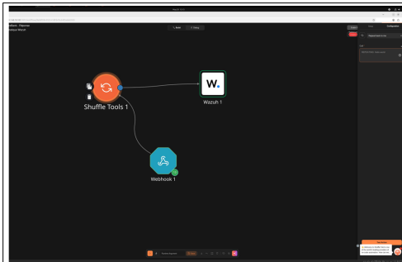
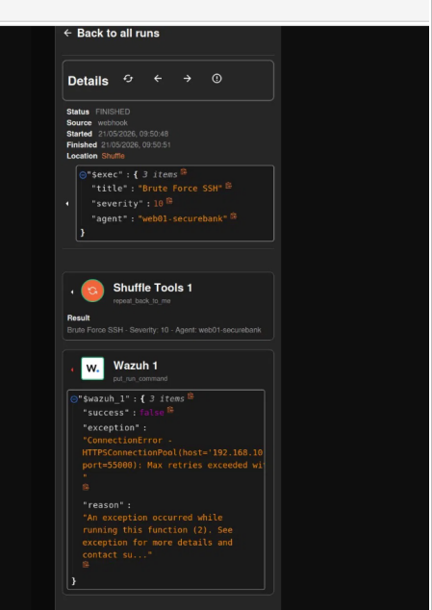

6. Simulation d’attaques
Afin de valider l’efficacité du SOC, trois phases d’attaque réalistes ont été exécutées depuis la machine Kali (192.168.10.103) à destination de la VM WEB (192.168.10.101). Chaque phase a été détectée par au moins une couche de sécurité.

6.1 Phase 1 — Reconnaissance (Nmap)

Objectif
Identifier les services et ports ouverts sur la cible en vue d’une future exploitation.
Commande exécutée (Kali)
nmap -sV -sC -O -p- 192.168.10.101
Option | Signification
-sV | Détection des versions des services
-sC | Exécution des scripts Nmap par défaut
-O | Détection du système d’exploitation
-p- | Scan de tous les ports (1 à 65535)
Scan Nmap depuis Kali

Détection
Composant | Alerte / Événement | Détail
✅ Suricata (pfSense) | ET SCAN | Scan détecté sur l’interface LAN
📍 Source identifiée | IP : 192.168.10.103 | Machine Kali (attaquant)
🔍 Ports ouverts découverts | 22 (SSH), 80 (HTTP) | Services exposés

Résultat visuel (attendu)
[Kali] ----(scan Nmap)----> [VM WEB]
│
▼
[pfSense/Suricata]
│
▼
"ET SCAN detected"

6.2 Phase 2 — Brute-force SSH (Hydra)

Objectif
Tenter de deviner le mot de passe du compte admin sur le service SSH.
Commande exécutée (Kali)
hydra -l admin -P /usr/share/wordlists/rockyou.txt -t 4 -f ssh://192.168.10.101
Paramètre | Signification
-l admin | Nom d’utilisateur ciblé
-P rockyou.txt | Dictionnaire de mots de passe
-t 4 | 4 threads parallèles
-f | Stop après première trouvaille
ssh://... | Service et cible
Attaque brute-force SSH depuis Kali

Détection
Composant | Alerte / Événement | Identifiant / Détail
✅ Wazuh | Règle 5710 | SSH brute-force détecté
✅ Suricata | SURICATA SSH invalid banner | Anomalie protocole SSH
✅ Kibana | Alertes SSH | Filtre : data.srcip: 192.168.10.103

Commande de vérification (Wazuh)
sudo tail -20 /var/ossec/logs/alerts/alerts.log | grep "5710\|ssh"
6.3 – Vérification des alertes Wazuh SSH

Schéma de l’attaque
[Kali] hydra ---(tentatives SSH répétées)---> [VM WEB:22]
│
▼
[Wazuh Agent]
│
▼
[Wazuh Manager]
│
├── Règle 5710
│
▼
[Kibana / Shuffle]

✅ Récapitulatif des détections (Phases 1 & 2)
Phase | Outil | Cible | Détection principale | Source
1 (Reconnaissance) | Nmap | VM WEB | Suricata ET SCAN | pfSense
2 (Brute-force SSH) | Hydra | SSH (22) | Wazuh règle 5710 + Suricata | Wazuh Manager
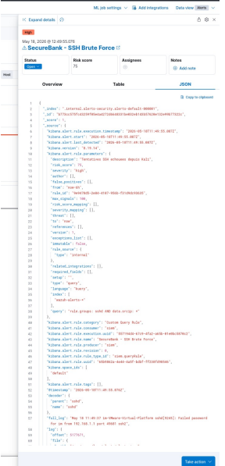

6.4 Phase 3 — Injection SQL (sqlmap)

Objectif
Exploiter une vulnérabilité de type injection SQL sur l'application web DVWA (Damn Vulnerable Web Application) afin d'extraire des informations sensibles de la base de données.

Commande exécutée (Kali)

sqlmap -u "http://192.168.10.101/dvwa/vulnerabilities/sqli/?id=1&Submit=Submit" \
--cookie="security=low;PHPSESSID=TON_SESSION" \
--dbs --batch

Résultats obtenus
Résultat | Détail | Impact
🗄️ Bases de données découvertes | dvwa, information_schema | Accès aux données sensibles
⚠️ Application compromise | DVWA totalement exposée | Exfiltration possible des données
🚨 Détection Wazuh | Alertes web attack générées | Visibles dans Kibana

Schéma de l'attaque SQLi
[Kali] sqlmap ---(requête SQL malveillante)---> [VM WEB:80 (DVWA)]
│
▼
[Apache access log]
│
▼
[Wazuh Agent]
│
▼
[Wazuh Manager]
│
├── Règle 31103
│
▼
[Kibana / Alerte web attack]

Exemple de payload SQL utilisé par sqlmap
sql
?id=1 AND 1=2 UNION SELECT 1,2,3,table_name FROM information_schema.tables

✅ Récapitulatif complet des 3 phases d'attaque
Phase | Attaque | Outil | Cible | Détection principale | Statut
1 | Reconnaissance | Nmap | VM WEB (ports) | Suricata ET SCAN | ✅ Détecté
2 | Brute-force SSH | Hydra | SSH (port 22) | Wazuh règle 5710 | ✅ Détecté
3 | Injection SQL | sqlmap | DVWA (port 80) | Wazuh règle 31103 | ✅ Détecté
Les trois phases d'attaque ont été intégralement détectées par les différentes couches de sécurité du SOC, démontrant l'efficacité de l'architecture mise en place.
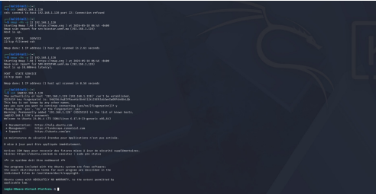
demostration des attaques
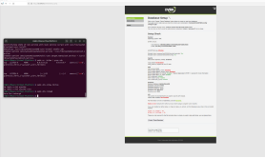
dvwa

7. Résultats et validation
Cette section présente la validation exhaustive de chaque composant du SOC SecureBank ainsi que les métriques clés obtenues à l'issue des simulations d'attaques.

7.1 Tableau de bord de validation
Le tableau ci-dessous récapitule l'état de fonctionnement de l'ensemble des composants et fonctionnalités du laboratoire.
Composant | Fonctionnalité validée | Statut
pfSense 2.7 | Firewall opérationnel, interfaces WAN/LAN configurées | ✅
Suricata IDS | Détection des scans Nmap, brute-force SSH et injection SQL | ✅
Elasticsearch | Base de données centralisée des logs opérationnelle | ✅
Kibana | Affichage de 400+ alertes Critical | ✅
Filebeat | 2129+ documents indexés dans Elasticsearch | ✅
Wazuh Manager | Agent web01-securebank actif et connecté | ✅
Wazuh FIM | 516 événements syscheck détectés (création/modification/suppression) | ✅
Zabbix Server | Monitoring en temps réel de la VM WEB | ✅
Zabbix FIM | Alerte fonctionnelle sur création/suppression de fichiers | ✅
Shuffle SOAR | Réception des alertes Wazuh via webhook | ✅
Shuffle Workflow | Orchestration automatique à 3 étapes opérationnelle | ✅
Phase 1 – Nmap | ET SCAN détecté par Suricata sur l'interface LAN | ✅
Phase 2 – Hydra | Règle 5710 (SSH brute-force) visible dans Wazuh/Kibana | ✅
Phase 3 – SQLi | DVWA compromis – alertes web attack générées | ✅

7.2 Métriques de détection
Les indicateurs suivants quantifient la performance et l'activité du SOC SecureBank.
Indicateur | Valeur | Unité / Contexte
Alertes Critical Kibana | 400+ | Alertes de sécurité critiques centralisées
Documents indexés (Filebeat) | 2129+ | Événements bruts transmis à Elasticsearch
Événements syscheck (Wazuh) | 516 | Modifications de fichiers surveillées
Exécutions workflow Shuffle | 2+ | Automatisations déclenchées suite alertes
Hôtes monitorés (Zabbix) | 2 | VM SIEM + VM WEB
Items Zabbix (web01-securebank) | 77 | Métriques système surveillées (CPU, RAM, disque, réseau, processus)

7.3 Synthèse visuelle des résultats
┌─────────────────────────────────────────────────────────────────┐
│ SECUREBANK SOC – SCORE FINAL │
├─────────────────────────────────────────────────────────────────┤
│ ✅ 400+ alertes Critical │ ✅ 3 phases d'attaque détectées │
│ ✅ 2129+ documents indexés │ ✅ 516 événements FIM │
│ ✅ 77 items Zabbix actifs │ ✅ 2+ workflows Shuffle exécutés│
│ ✅ 100% des composants validés │
└─────────────────────────────────────────────────────────────────┘

7.4 Schéma global de validation
[ Couche Réseau ] [ Couche Hôte ] [ Couche SIEM/SOAR ]
│ │ │
pfSense + Suricata Wazuh Agent + FIM Elasticsearch + Kibana
│ │ │
✅ Scan Nmap ✅ 516 événements ✅ 400+ alertes
✅ SSH anomaly ✅ FIM temps réel ✅ Visualisation
│ │ │
└──────────────────────────┼───────────────────────────┘
│
[ Shuffle SOAR ]
│
✅ Orchestration auto
✅ Webhook opérationnel
│
[ Zabbix Monitoring ]
│
✅ 77 items / 2 hôtes
✅ Alerte FIM légère

8. CONCLUSION
Le projet SecureBank SOC a permis de concevoir, déployer et valider un Centre Opérationnel de Sécurité (SOC) complet au sein d’un environnement virtualisé. L’objectif principal était de simuler l’infrastructure d’une banque fictive tout en intégrant des mécanismes robustes de détection, surveillance, centralisation des alertes et réponse automatisée face à des cyberattaques réalistes.

Bilan des réalisations
Objectif | Réalisation
Détection multicouche | Suricata (réseau), Wazuh (hôte) et Zabbix (infrastructure) assurent une couverture complète
Centralisation des alertes | Elasticsearch + Kibana permettent une visualisation claire et des règles personnalisées (400+ alertes Critical)
Surveillance d’intégrité | Wazuh FIM (516 événements) et Zabbix FIM (création/suppression fichiers) détectent toute modification
Automatisation SOAR | Shuffle orchestre les réponses sans intervention manuelle via workflow à 3 étapes
Validation terrain | 3 phases d’attaque (Nmap, Hydra, sqlmap) toutes détectées et corrélées

Points de force
- ✅ Architecture modulaire et extensible : chaque composant peut être remplacé ou enrichi
- ✅ Surveillance temps réel : logs, métriques système et intégrité des fichiers
- ✅ Automatisation opérationnelle : réduction du temps de réponse aux incidents
- ✅ Reproductibilité : guide de démarrage et commandes fournis

Perspectives d’amélioration
Axe d’évolution | Proposition
Ticketing | Intégration d’un système type TheHive ou Jira pour le suivi des incidents
Load balancing | Ajout d’un F5 ou HAProxy pour la haute disponibilité
Threat Intelligence | Connexion à des flux MISP pour enrichir les alertes
Containerisation | Passage à Kubernetes pour une meilleure scalabilité
Analyse comportementale | Ajout d’un outil type Zeek (ex-Bro) pour la détection avancée

